МИНОБРНАУКИ РОССИИ
Санкт-Петербургский государственный
электротехнический университет
«ЛЭТИ» им. В.И. Ульянова (Ленина)
Кафедра Вычислительной техники
отчет
по лабораторной работе № 1
по дисциплине «Программирование»
Тема: «Циклические вычисления на языке Cи»

Студент гр. 4311 |  | Ласков С. В.
Преподаватель |  | Хахаев И.А

Санкт-Петербург
2024
Цель работы.
Цель данной работы заключается в изучении принципов циклических вычислений на языке Си и в приобретении практических навыков для вычисления произведение положительных чисел последовательности.
Задание (вариант 2)
Разработать алгоритм и написать программу, вычисляющую произведение положительных чисел последовательности. Количество чисел в последовательности заранее неизвестно. Признаком окончания ввода последовательности чисел является ввод числа, меньшего суммы предыдущих чисел.
Исходные данные: последовательность целых чисел.
Результаты: Произведение положительных чисел последовательности.
Постановка задачи и описание решения
Необходимо разработать алгоритм и написать программу на языке Си, которая будет вычислять произведение положительных чисел в последовательности. Количество чисел в последовательности заранее неизвестно, а признаком окончания ввода является ввод числа, меньшего суммы всех предыдущих чисел.
Описание решения:
- Создаем переменные для хранения произведения положительных чисел, суммы введенных чисел и текущего числа.
- Используем цикл для ввода чисел до тех пор, пока не будет введено число, меньшее суммы предыдущих чисел.
- Если введенное число положительное, умножаем его на текущее произведение.
- Добавляем введенное число к общей сумме.
- Проверяем, если текущее число меньше суммы, выходим из цикла.
- Выводим произведение положительных чисел.
Описание переменных
№ | Имя переменно | Тип | Назначение
1 | number | int | Переменная для ввода числа
2 | proizved | int | Переменная для хранения произведения положительных чисел
3 | suma | int | Переменная для хранения суммы всех введенных чисел
4 | fl | int | Флаг для завершения работы цикла

Схема алгоритма

Контрольные примеры

№ | Исходные данные | Результаты
1 | 3 4 5 12 | The product of positive numbers:= 12
2 | 2 6 1 | The product of positive numbers:= 12
3 | 23 34 20 | Number of prime numbers in a series = 782

Текст программы

Примеры выполнения программы
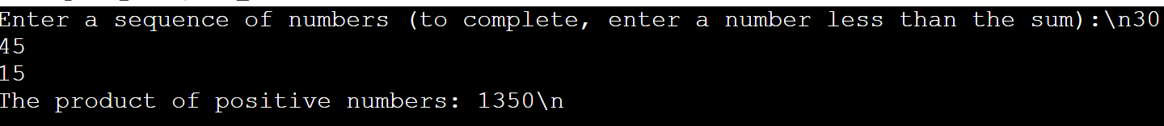
Выводы.
В результате данной работы мы изучили принципы циклических вычислений на языке Си и приобрели практические навыки вычисления произведения положительных чисел последовательности.

